# **CHƯƠNG 2. PHÂN TÍCH THIẾT KẾ HỆ THỐNG**

## **Xây dựng biểu đồ Use case**

### **Xác định tác nhân**

Ứng dụng web trò chuyện thời gian thực sẽ có một tác nhân chính là “Người dùng” - người tham gia vào ứng dụng, có thể tạo tài khoản, đăng nhập, và bắt đầu các cuộc trò chuyện với bạn bè hoặc gia đình. Người dùng có thể gửi tin nhắn văn bản, chia sẻ hình ảnh, tệp tin. Ngoài ra, người dùng có thể cập nhật hồ sơ cá nhân.

### **Biểu đồ Use case tổng quát**

Biểu đồ use case tổng quát được thể hiện cụ thể trong hình 2.1.

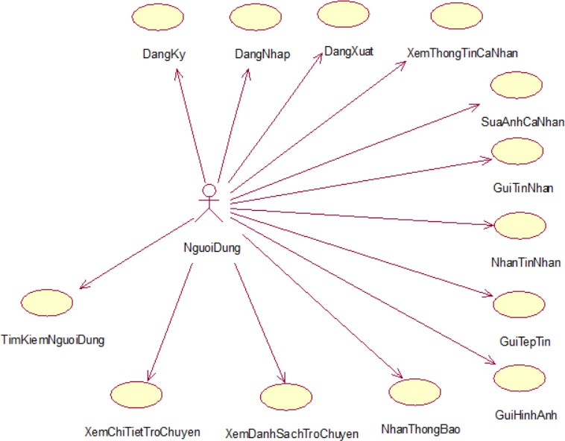

*Hình 2-1: Biểu đồ Use case tổng quát*

### **Phân rã các Use case chức năng**

* + - 1. Use case Đăng ký

1. Sơ đồ UC

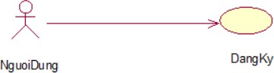

*Hình 2-2: Use case đăng ký*

1. Đặc tả UC

## **Mô tả vắn tắt**

Use case này dành cho người dùng cho phép tạo tài khoản để sử dụng ứng dụng.

## **Luồng sự kiện**

### ***Luồng cơ bản***

* 1. Use case này bắt đầu khi người dùng bấm vào đăng ký tài khoản ở màn hình đăng nhập.
  2. Người dùng nhập các thông tin: email, tên tài khoản, mật khẩu sau đó bấm vào nút “Đăng ký”. Hệ thống thêm thông tin vào bảng “users”.
  3. Hệ thống xác nhận đăng ký thành công và chuyển đến màn hình trò chuyện. Use case kết thúc

### ***Luồng rẽ nhánh***

* 1. Nếu thông tin người dùng nhập không hợp lệ (sai định dạng, trùng email, tên tài khoản) hệ thống báo lỗi, người dùng nhập lại và bấm nút “Đăng ký” để tiếp tục. Use case kết thúc.
  2. Tại bất kỳ thời điểm nào, nếu không thể kết nối đến cơ sở dữ liệu, hệ thống thông báo có lỗi xảy ra trên giao diện người dùng. Use case kết thúc.

**Tiền điều kiện**: Không có

**Hậu điều kiện**: Không có.

**Các yêu cầu đặc biệt**: Không có

**Điểm mở rộng**: Không có

## Dữ liệu liên quan:

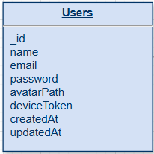

*Hình 2-3: Dữ liệu liên quan đăng ký*

1. Biểu đồ trình tự

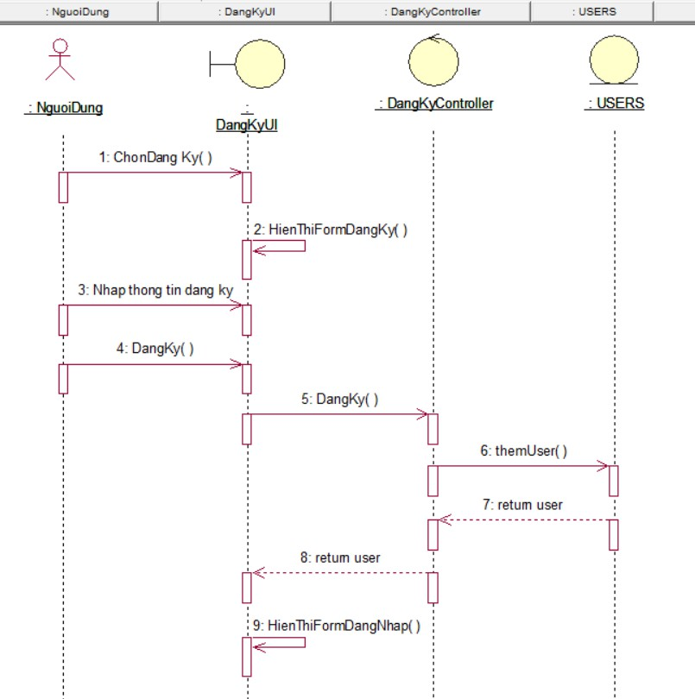

*Hình 2-4: Biểu đồ trình tự đăng ký*



1. Sơ đồ UC

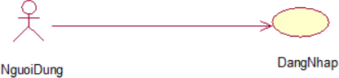

*Hình 2-5: Use case đăng nhập*

1. Đặc tả UC

## **Mô tả vắn tắt**

Use case này dành cho người dùng đăng nhập tài khoản để sử dụng các chức năng của ứng dụng.

## **Luồng sự kiện**

### ***Luồng cơ bản***

* 1. Use case này bắt đầu khi người dùng mở ứng dụng hoặc vừa thực hiện đăng xuất tài khoản.
  2. Người dùng nhập các thông tin: tên tài khoản, mật khẩu sau đó bấm vào nút “Đăng nhập”. Hệ thống kiểm tra thông tin trong bảng “users”.
  3. Hệ thống chuyển đến màn hình trò chuyện. Use case kết thúc.

### ***Luồng rẽ nhánh***

* 1. Nếu thông tin người dùng nhập không hợp lệ (sai định dạng, trùng tên tài khoản) hệ thống báo lỗi, người dùng nhập lại và bấm nút “Đăng nhập” để tiếp tục. Use case kết thúc.
  2. Tại bất kỳ thời điểm nào, nếu không thể kết nối đến cơ sở dữ liệu, hệ thống thông báo có lỗi xảy ra trên giao diện người dùng. Use case kết thúc.

**Tiền điều kiện**: Không có

**Hậu điều kiện**: Người dùng đăng nhập hệ thống thành công.

**Các yêu cầu đặc biệt**: Không có

**Điểm mở rộng**: Không có

## Dữ liệu liên quan:



*Hình 2-6: Dữ liệu liên quan đăng nhập*

1. Biểu đồ trình tự

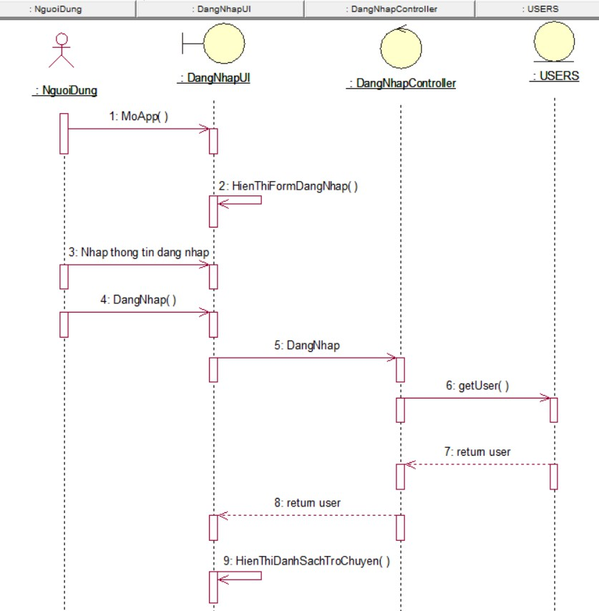

*Hình 2-7: Biểu đồ trình tự Đăng nhập*

* + - 1. Use case Đăng xuất

1. Sơ đồ UC

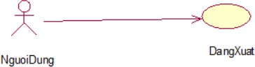

*Hình 2-8: Use case Đăng xuất*

1. Đặc tả UC

## **Mô tả vắn tắt**

Use case này dành cho người dùng đăng xuất tài khoản.

## **Luồng sự kiện**

### ***Luồng cơ bản***

* 1. Use case này bắt đầu khi người dùng bấm vào đăng xuất tại màn thông tin cá nhân.
  2. Hệ thống xóa các thông tin về phiên đăng nhập hiện tại trong bảng “users”.
  3. Hệ thống chuyển đến màn hình đăng nhập. Use case kết thúc

### ***Luồng rẽ nhánh***

2.1. Tại bất kỳ thời điểm nào, nếu không thể kết nối đến cơ sở dữ liệu, hệ thống thông báo có lỗi xảy ra trên giao diện người dùng. Use case kết thúc.

**Tiền điều kiện**: Người dùng đã đăng nhập thành công trước đó.

**Hậu điều kiện**: Không có.

**Các yêu cầu đặc biệt**: Không có

**Điểm mở rộng**: Không có

## Dữ liệu liên quan:



*Hình 2-9: Dữ liệu liên quan đăng xuất*

1. Biểu đồ trình tự

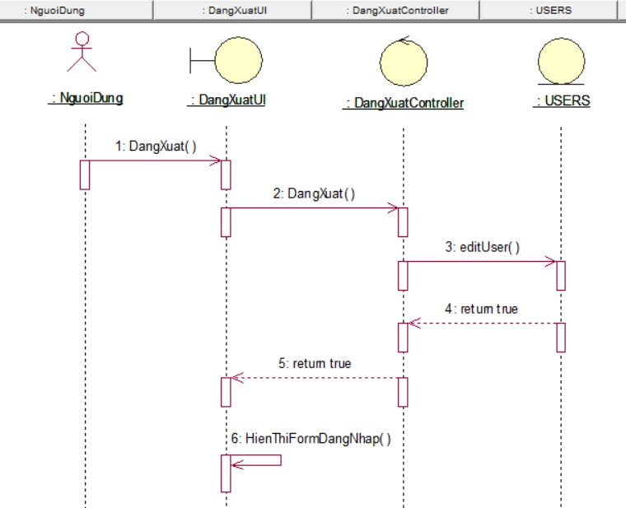

*Hình 2-10: Biểu đồ trình tự Đăng xuất*

* + - 1. Use case Xem thông tin cá nhân

1. Sơ đồ UC

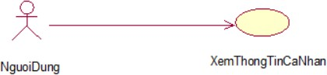

*Hình 2-11: Use case Xem thông tin cá nhân*

1. Đặc tả UC

## **Mô tả vắn tắt**

Use case này cho phép người dùng xem thông tin cá nhân.

## **Luồng sự kiện**

### ***Luồng cơ bản***

* 1. Use case này bắt đầu khi người dùng bấm vào biểu tượng hình người ở menu phía dưới màn hình
  2. Hệ thống lấy thông tin tài khoản hiện tại trong bảng “users”.
  3. Hệ thống hiển thị các thông tin cá nhân: tên tài khoản, ảnh đại diện lên màn hình. Use case kết thúc.

### ***Luồng rẽ nhánh***

2.1. Tại bất kỳ thời điểm nào, nếu không thể kết nối đến cơ sở dữ liệu, hệ thống thông báo có lỗi xảy ra trên giao diện người dùng. Use case kết thúc.

**Tiền điều kiện**: Người dùng đã đăng nhập thành công trước đó.

**Hậu điều kiện**: Không có.

**Các yêu cầu đặc biệt**: Không có

**Điểm mở rộng**: Không có

## Dữ liệu liên quan:



*Hình 2-12: Dữ liệu liên quan Xem thông tin cá nhân*

1. Biểu đồ trình tự

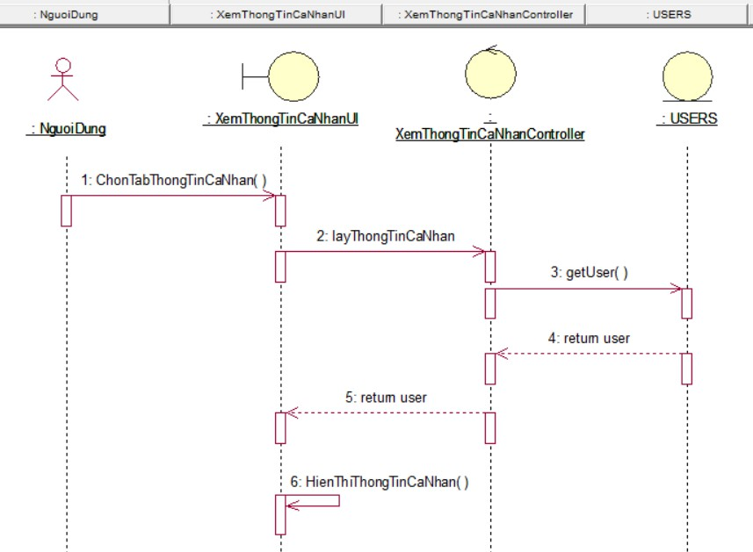

*Hình 2-13: Biểu đồ trình tự Xem thông tin cá nhân*

* + - 1. Use case Sửa ảnh cá nhân

1. Sơ đồ UC

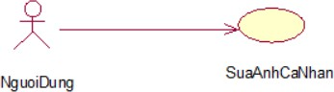

*Hình 2-14: Use case Sửa ảnh cá nhân*

1. Đặc tả UC

## **Mô tả vắn tắt**

Use case này cho phép người dùng sửa hình ảnh đại diện.

## **Luồng sự kiện**

### ***Luồng cơ bản***

* 1. Use case này bắt đầu khi người dùng bấm vào biểu tượng máy ảnh tại màn thông tin cá nhân.
  2. Người dùng chọn hình ảnh muốn thay thế. Hệ thống cập nhật thông tin hình ảnh trong bảng “users”.
  3. Hệ thống hiển thị hình ảnh mới được cập nhật. Use case kết thúc

### ***Luồng rẽ nhánh***

2.1. Tại bất kỳ thời điểm nào, nếu không thể kết nối đến cơ sở dữ liệu, hệ thống thông báo có lỗi xảy ra trên giao diện người dùng. Use case kết thúc.

**Tiền điều kiện**: Người dùng đã đăng nhập thành công trước đó.

**Hậu điều kiện**: Không có.

**Các yêu cầu đặc biệt**: Không có

**Điểm mở rộng**: Không có

## Dữ liệu liên quan:



*Hình 2-15: Dữ liệu liên quan Sửa ảnh cá nhân*

1. Biểu đồ trình tự

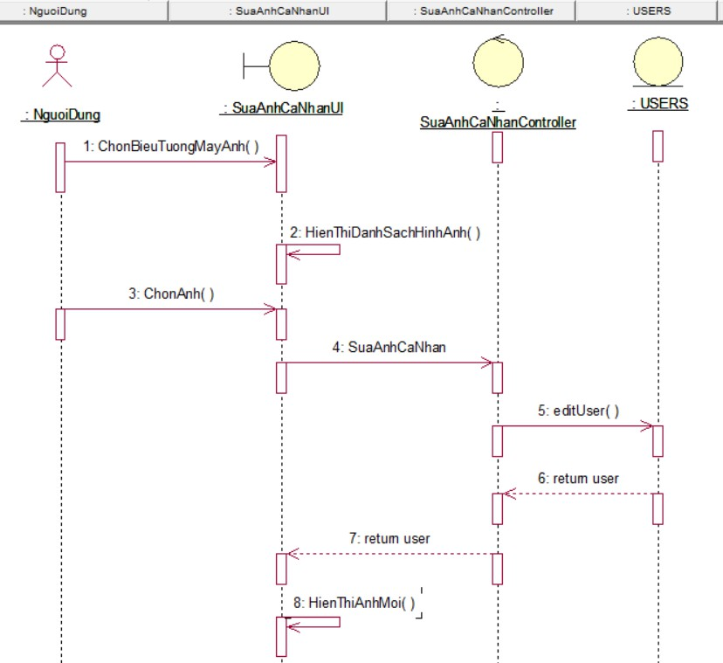

*Hình 2-16: Biểu đồ trình tự Sửa ảnh cá nhân*

* + - 1. Use case Gửi tin nhắn

1. Sơ đồ UC

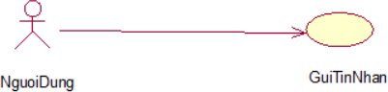

*Hình 2-17: Use case Gửi tin nhắn*

1. Đặc tả UC

## **Mô tả vắn tắt**

Use case này cho phép người dùng gửi tin nhắn cho các người dùng khác.

## **Luồng sự kiện**

### ***Luồng cơ bản***

* 1. Use case này bắt đầu khi người dùng bấm vào ô trống và nhập tin nhắn.
  2. Người dùng bấm vào biểu tượng gửi tin nhắn. Hệ thống kiểm tra xem đã tồn tại cuộc trò chuyện nào của hai người dùng này chưa, nếu chưa thì tạo cuộc trò chuyện trong bảng “conversations”, thêm các thành viên vào bảng “members”, sau đó thêm tin nhắn vào bảng “messages”.
  3. Hệ thống hiển thị tin nhắn vừa gửi thành công lên màn hình. Use case kết thúc.

### ***Luồng rẽ nhánh***

2.1. Tại bất kỳ thời điểm nào, nếu không thể kết nối đến cơ sở dữ liệu, hệ thống thông báo có lỗi xảy ra trên giao diện người dùng. Use case kết thúc.

**Tiền điều kiện**: Người dùng đã đăng nhập thành công trước đó.

**Hậu điều kiện**: Không có.

**Các yêu cầu đặc biệt**: Không có

**Điểm mở rộng**: Không có

## Dữ liệu liên quan:

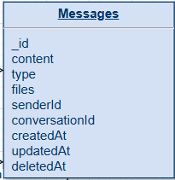

*Hình 2-18: Dữ liệu liên quan Gửi tin nhắn*

1. Biểu đồ trình tự

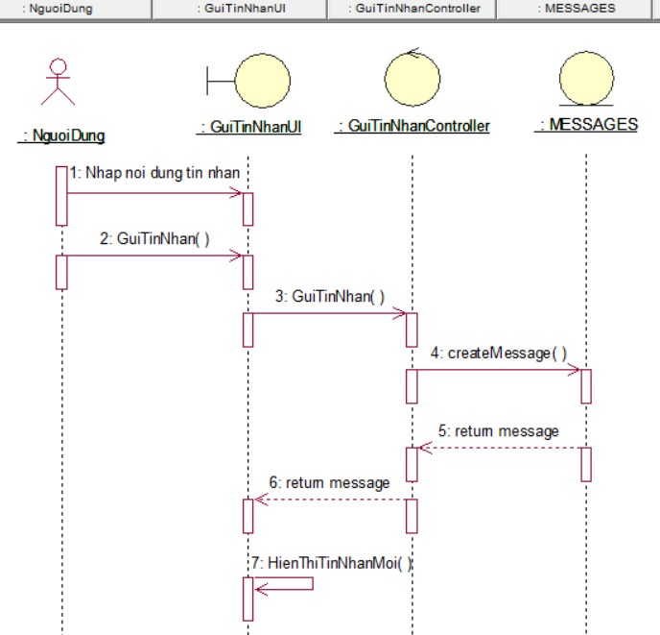

*Hình 2-19: Biểu đồ trình tự Gửi tin nhắn*

* + - 1. Use case Nhận tin nhắn

1. Sơ đồ UC

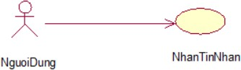

1. Đặc tả UC

## **Mô tả vắn tắt**

*Hình 2-20: Use case nhận tin nhắn*

Use case này cho phép người dùng nhận tin nhắn mới từ người dùng

khác.

## **Luồng sự kiện**

### ***Luồng cơ bản***

* 1. Use case này bắt đầu khi người dùng đã đăng nhập thành công.
  2. Hệ thống sau khi thêm tin nhắn mới vào bảng “messages” thì gửi tin nhắn này qua socket đến các người dùng còn lại trong cuộc trò chuyện.
  3. Hệ thống hiển thị tin nhắn vừa nhận thành công lên màn hình danh sách trò chuyện và màn hình chi tiết trò chuyện. Use case kết thúc.

### ***Luồng rẽ nhánh***

2.1. Tại bất kỳ thời điểm nào, nếu không thể kết nối đến cơ sở dữ liệu, hệ thống thông báo có lỗi xảy ra trên giao diện người dùng. Use case kết thúc.

**Tiền điều kiện**: Người dùng đã đăng nhập thành công trước đó.

**Hậu điều kiện**: Không có.

**Các yêu cầu đặc biệt**: Không có

**Điểm mở rộng**: Không có

## Dữ liệu liên quan:



*Hình 2-21: Dữ liệu liên quan Nhận tin nhắn*

1. Biểu đồ trình tự

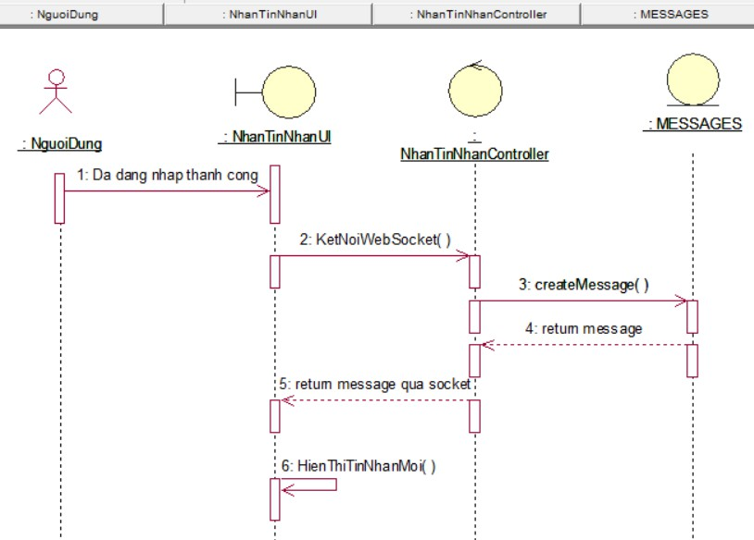

*Hình 2-22: Biểu đồ trình tự Nhận tin nhắn*

* + - 1. Use case Gửi tệp tin

1. Sơ đồ UC

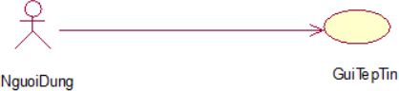

*Hình 2-23: Use case Gửi tệp tin*

1. Đặc tả UC

## **Mô tả vắn tắt**

Use case này cho phép người dùng gửi tệp tin cho các người dùng khác.

## **Luồng sự kiện**

### ***Luồng cơ bản***

* 1. Use case này bắt đầu khi người dùng bấm vào biểu tượng tệp đính kèm ở màn chi tiết trò chuyện. Hệ thống hiển thị các tệp tin trong máy người dùng.
  2. Người dùng chọn tệp tin muốn gửi. Hệ thống thêm thông tin tệp tin vào bảng “files”, sau đó thêm tin nhắn vào bảng “messages”.
  3. Hệ thống hiển thị tin nhắn vừa gửi thành công lên màn hình. Use case kết thúc.

### ***Luồng rẽ nhánh***

2.1. Tại bất kỳ thời điểm nào, nếu không thể kết nối đến cơ sở dữ liệu, hệ thống thông báo có lỗi xảy ra trên giao diện người dùng. Use case kết thúc.

**Tiền điều kiện**: Người dùng đã đăng nhập thành công trước đó và cấp quyền truy cập tệp tin trong máy.

**Hậu điều kiện**: Không có.

**Các yêu cầu đặc biệt**: Không có

**Điểm mở rộng**: Không có

## Dữ liệu liên quan:

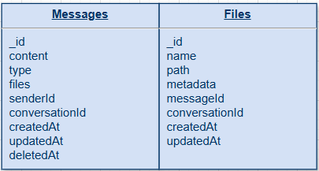

*Hình 2-24: Dữ liệu liên quan Gửi tệp tin*

1. Biểu đồ trình tự

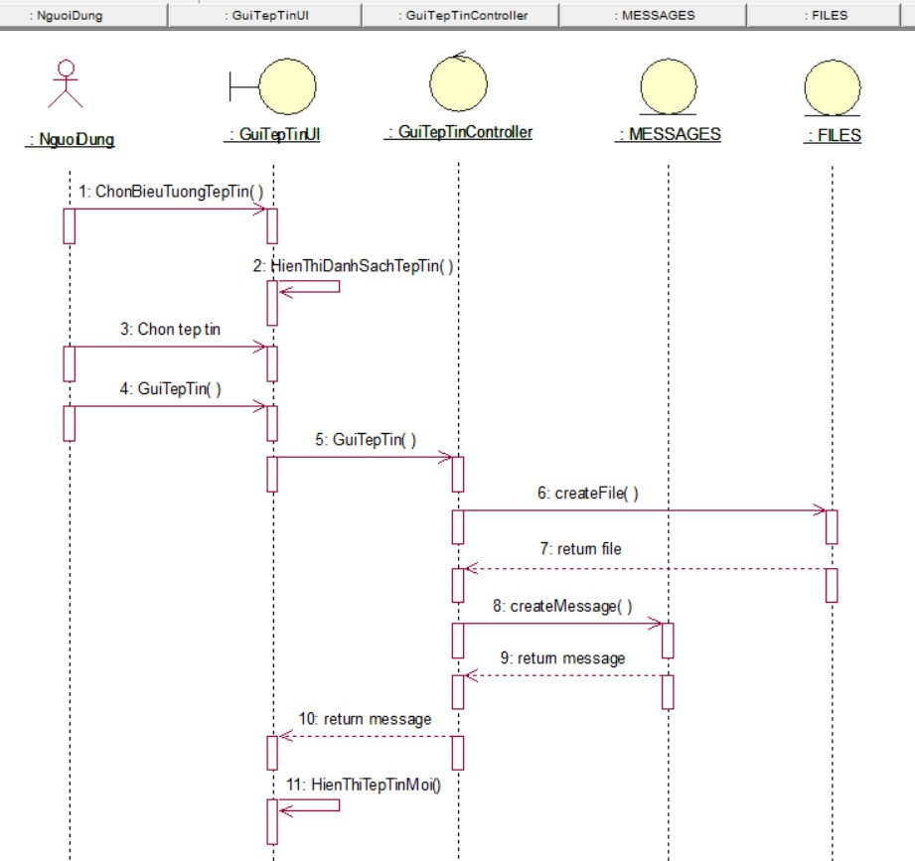

*Hình 2-25: Biểu đồ trình tự Gửi tệp tin*

* + - 1. Use case Gửi hình ảnh

1. Sơ đồ UC

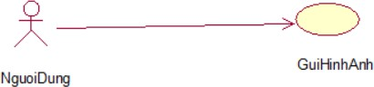

*Hình 2-26: Use case Gửi hình ảnh*

1. Đặc tả UC

## **Mô tả vắn tắt**

Use case này cho phép người dùng gửi hình ảnh cho các người dùng

khác.

## **Luồng sự kiện**

### ***Luồng cơ bản***

* 1. Use case này bắt đầu khi người dùng bấm vào biểu tượng hình ảnh ở màn chi tiết trò chuyện. Hệ thống hiển thị các hình ảnh trong máy người dùng.
  2. Người dùng chọn hình ảnh muốn gửi. Hệ thống thêm thông tin hình ảnh vào bảng “files”, sau đó thêm tin nhắn vào bảng “messages”.
  3. Hệ thống hiển thị tin nhắn vừa gửi thành công lên màn hình. Use case kết thúc.

### ***Luồng rẽ nhánh***

2.1. Tại bất kỳ thời điểm nào, nếu không thể kết nối đến cơ sở dữ liệu, hệ thống thông báo có lỗi xảy ra trên giao diện người dùng. Use case kết thúc.

**Tiền điều kiện**: Người dùng đã đăng nhập thành công trước đó và cấp quyền truy cập hình ảnh trong máy.

**Hậu điều kiện**: Không có.

**Các yêu cầu đặc biệt**: Không có

**Điểm mở rộng**: Không có

## Dữ liệu liên quan:

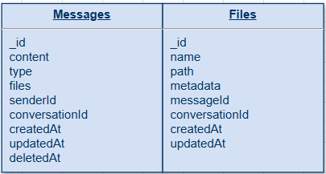

*Hình 2-27: Dữ liệu liên quan Gửi hình ảnh*

1. Biểu đồ trình tự

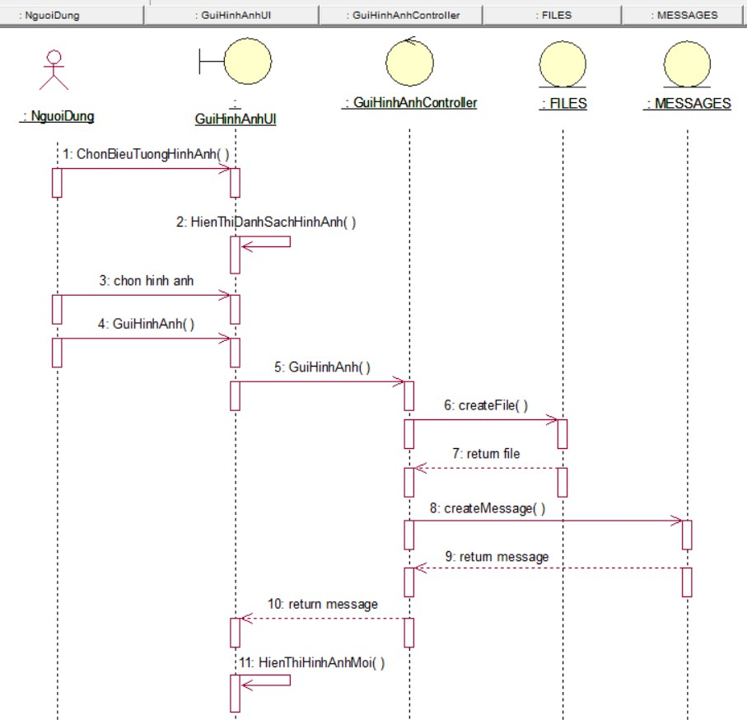

*Hình 2-28: Biểu đồ trình tự Gửi hình ảnh*

* + - 1. Use case Nhận thông báo

1. Sơ đồ UC

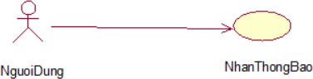

*Hình 2-29: Use case Nhận thông báo*

1. Đặc tả UC

## **Mô tả vắn tắt**

Use case này cho phép người dùng nhận thông báo từ các người dùng

khác.

## **Luồng sự kiện**

### ***Luồng cơ bản***

* 1. Use case này bắt đầu khi người dùng đã đăng nhập thành công.
  2. Hệ thống sau khi thêm tin nhắn mới vào bảng “messages” thì gửi thông báo đến các người dùng còn lại trong cuộc trò chuyện.
  3. Hệ thống hiển thị thông báo với nội dung bao gồm: Tên tài khoản, nội dung thông báo. Use case kết thúc.

### ***Luồng rẽ nhánh***

2.1. Tại bất kỳ thời điểm nào, nếu không thể kết nối đến cơ sở dữ liệu, hệ thống thông báo có lỗi xảy ra trên giao diện người dùng. Use case kết thúc.

**Tiền điều kiện**: Người dùng đã đăng nhập thành công trước đó.

**Hậu điều kiện**: Không có.

**Các yêu cầu đặc biệt**: Không có

**Điểm mở rộng**: Không có

**Dữ liệu liên quan**: Không có

1. Biểu đồ trình tự

*Hình 2-30: Biểu đồ trình tự Nhận thông báo*

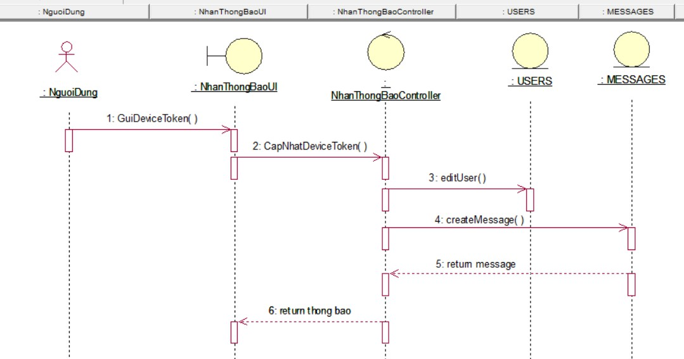

* + - 1. Use case Xem danh sách trò chuyện

1. Sơ đồ UC

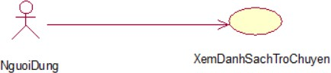

*Hình 2-31: Use case xem danh sách trò chuyện*

1. Đặc tả UC

## **Mô tả vắn tắt**

Use case này cho phép người dùng xem danh sách các cuộc trò chuyện của họ.

## **Luồng sự kiện**

### ***Luồng cơ bản***

* 1. Use case này bắt đầu khi người dùng bấm vào biểu tượng tin nhắn ở menu phía dưới màn hình.
  2. Hệ thống lấy thông tin các cuộc trò chuyện trong bảng “conversations” ,“members”, “users” và “messages”.
  3. Hệ thống hiển thị danh sách cuộc trò chuyện với các thông tin: tên cuộc trò chuyện, ảnh đại diện, tin nhắn mới nhất, thời gian tin nhắn mới nhất. Use case kết thúc.

### ***Luồng rẽ nhánh***

2.1. Tại bất kỳ thời điểm nào, nếu không thể kết nối đến cơ sở dữ liệu, hệ thống thông báo có lỗi xảy ra trên giao diện người dùng. Use case kết thúc.

**Tiền điều kiện**: Người dùng đã đăng nhập thành công trước đó.

**Hậu điều kiện**: Không có.

**Các yêu cầu đặc biệt**: Không có

**Điểm mở rộng**: Không có

## Dữ liệu liên quan:

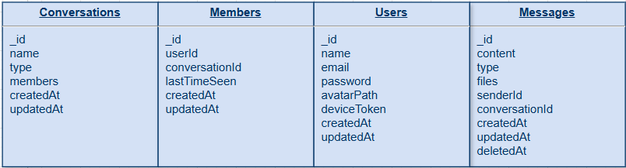

*Hình 2-32: Dữ liệu liên quan Xem danh sách trò chuyện*

1. Biểu đồ trình tự

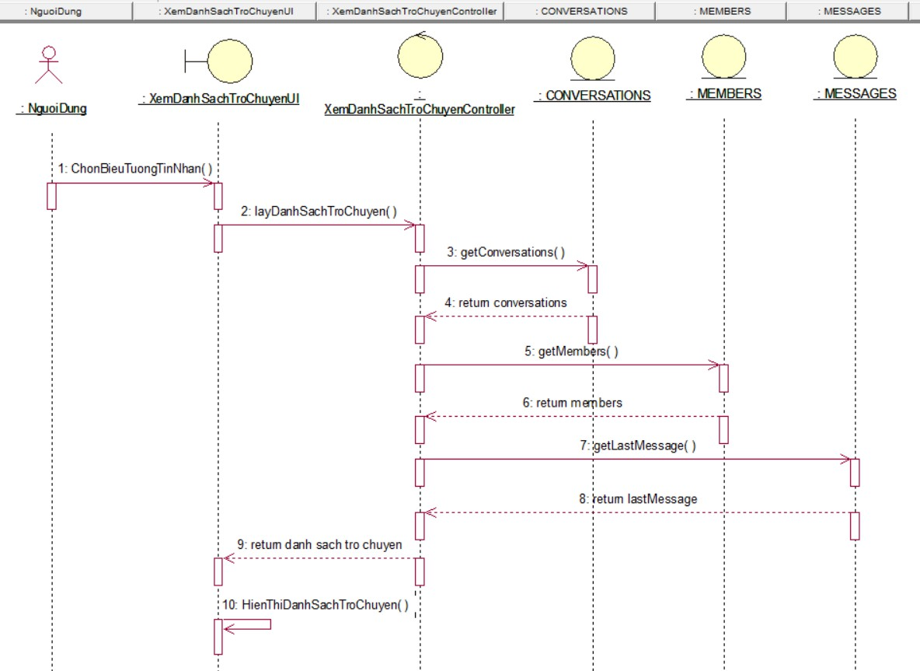

*Hình 2-33: Biểu đồ trình tự Xem danh sách trò chuyện*

* + - 1. Use case Xem chi tiết trò chuyện

1. Sơ đồ UC

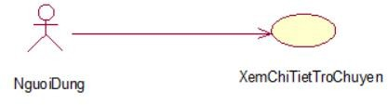

*Hình 2-34: Use case xem chi tiết trò chuyện*

1. Đặc tả UC

họ.

## **Mô tả vắn tắt**

Use case này cho phép người dùng xem chi tiết một cuộc trò chuyện của

## **Luồng sự kiện**

### ***Luồng cơ bản***

* 1. Use case này bắt đầu khi người dùng bấm vào một cuộc trò chuyện từ danh sách trò chuyện.
  2. Hệ thống lấy thông tin về cuộc trò chuyện trong bảng “conversations”, “members”, “users”, “messages” và “files”.
  3. Hệ thống hiển thị cuộc trò chuyện với các thông tin: tên cuộc trò chuyện, ảnh đại diện, nội dung tin nhắn. Use case kết thúc.

### ***Luồng rẽ nhánh***

2.1. Tại bất kỳ thời điểm nào, nếu không thể kết nối đến cơ sở dữ liệu, hệ thống thông báo có lỗi xảy ra trên giao diện người dùng. Use case kết thúc.

**Tiền điều kiện**: Người dùng đã đăng nhập thành công trước đó.

**Hậu điều kiện**: Không có.

**Các yêu cầu đặc biệt**: Không có

**Điểm mở rộng**: Không có

## Dữ liệu liên quan:

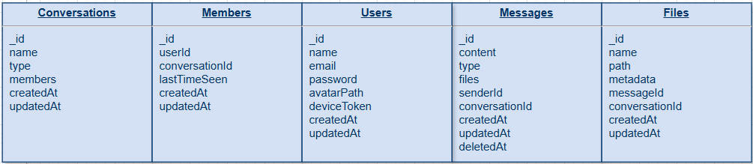

*Hình 2-35: Dữ liệu liên quan xem chi tiết trò chuyện*

1. Biểu đồ trình tự

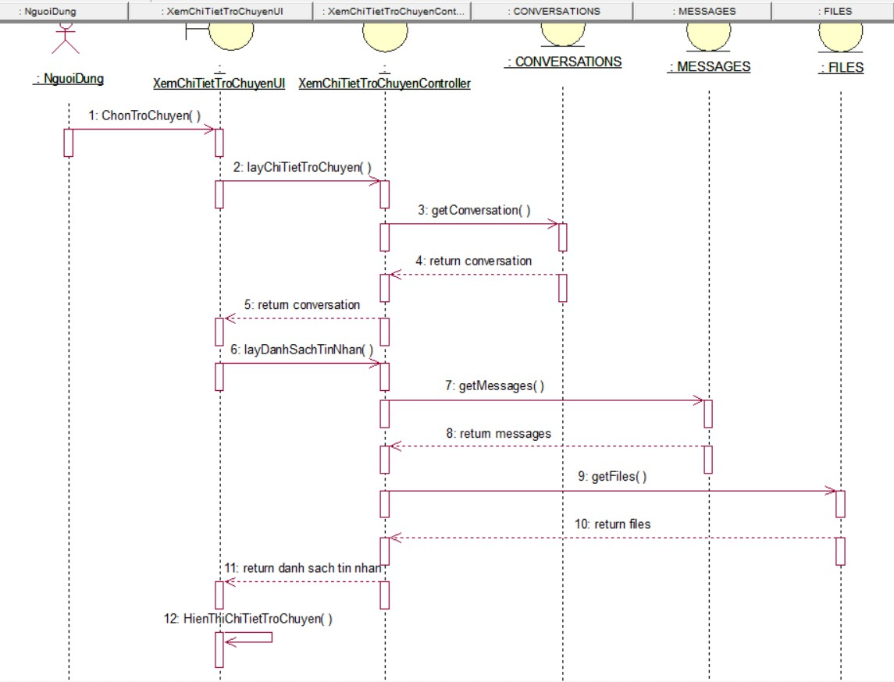

*Hình 2-36: Biểu đồ trình tự Xem chi tiết trò chuyện*

* + - 1. Use case Tìm kiếm người dùng

1. Sơ đồ UC

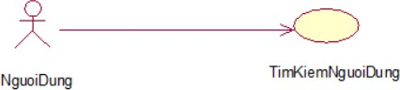

*Hình 2-37: Use case Tìm kiếm người dùng*

1. Đặc tả UC

## **Mô tả vắn tắt**

Use case này cho phép người dùng tìm kiếm người dùng khác đã đăng ký tài khoản.

## **Luồng sự kiện**

### ***Luồng cơ bản***

* 1. Use case này bắt đầu khi người dùng bấm vào biểu tượng tìm kiếm.
  2. Người dùng nhập từ khóa vào ô tìm kiếm. Hệ thống lấy thông tin các người dùng có liên quan đến từ khóa trong bảng “users”.
  3. Hệ thống hiển thị danh sách với các thông tin: tên người dùng, ảnh đại diện. Use case kết thúc.

### ***Luồng rẽ nhánh***

* 1. Tại bất kỳ thời điểm nào, nếu không thể kết nối đến cơ sở dữ liệu, hệ thống thông báo có lỗi xảy ra trên giao diện người dùng. Use case kết thúc.

**Tiền điều kiện**: Người dùng đã đăng nhập thành công trước đó.

**Hậu điều kiện**: Không có.

**Các yêu cầu đặc biệt**: Không có

**Điểm mở rộng**: Không có

## Dữ liệu liên quan:

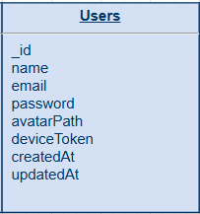

*Hình 2-38: Dữ liệu liên quan Tìm kiếm người dùng*

1. Biểu đồ trình tự

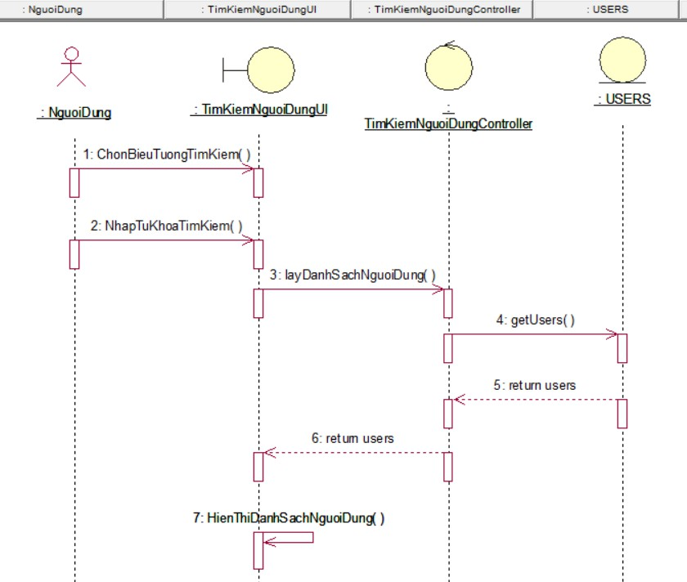

*Hình 2-39: Biểu đồ trình tự tìm kiếm người dùng*

## **Thiết kế cơ sở dữ liệu**

* + 1. *Biểu đồ quan hệ thực thể*

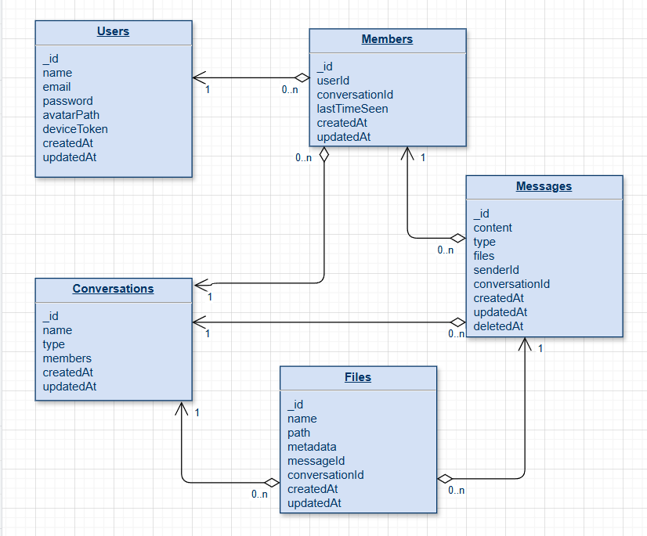

*Hình 2-40: Biểu đồ quan hệ thực thể*

* + 1. *Các bảng trong cơ sở dữ liệu*

## **Bảng người dùng (users)**

Các trường trong bảng users được thể hiện trong bảng 2.1.

Bảng 2.1 Bảng người dùng

|  |  |  |  |
| --- | --- | --- | --- |
| **Tên trường** | **Kiểu dữ liệu** | **Ràng buộc** | **Ghi chú** |
| _id | ObjectId | Primary Key |  |
| name | string | Not null, Unique |  |
| email | string |  |  |
| password | string | Not null |  |
| avatarPath | string |  |  |
| deviceToken | string |  |  |

|  |  |  |  |
| --- | --- | --- | --- |
| createdAt | Date |  |  |
| updatedAt | Date |  |  |

## **Bảng cuộc trò chuyện (conversations)**

Các trường trong bảng conversations được thể hiện trong bảng 2.2.

Bảng 2.2 Bảng cuộc trò chuyện

|  |  |  |  |
| --- | --- | --- | --- |
| **Tên trường** | **Kiểu dữ liệu** | **Ràng buộc** | **Ghi chú** |
| _id | ObjectId | Primary Key |  |
| name | string |  |  |
| type | number | Not null | 0: SINGLE  1: GROUP |
| members | Array | Not null |  |
| createdAt | Date |  |  |
| updatedAt | Date |  |  |

## **Bảng thành viên (members)**

Các trường trong bảng members được thể hiện trong bảng 2.3.

Bảng 2.3 Bảng thành viên

|  |  |  |  |
| --- | --- | --- | --- |
| **Tên trường** | **Kiểu dữ liệu** | **Ràng buộc** | **Ghi chú** |
| _id | ObjectId | Primary Key |  |
| userId | ObjectId | Not null |  |
| conversationId | ObjectId | Not null |  |
| lastTimeSeen | Date |  |  |
| createdAt | Date |  |  |
| updatedAt | Date |  |  |

## **Bảng tin nhắn (messages)**

Các trường trong bảng messages được thể hiện trong bảng 2.4.

Bảng 2.4 Bảng tin nhắn

|  |  |  |  |
| --- | --- | --- | --- |
| **Tên trường** | **Kiểu dữ liệu** | **Ràng buộc** | **Ghi chú** |
| _id | ObjectId | Primary Key |  |
| content | string |  |  |
| type | number | Not null | 0: TEXT  1: IMAGE  2: FILE |
| files | Array |  |  |
| senderId | ObjectId | Not null |  |
| conversationId | ObjectId | Not null |  |
| createdAt | Date |  |  |
| updatedAt | Date |  |  |
| deletedAt | Date |  |  |